# 接口名称--新增客户(addCustomer)

## 接口描述

接口地址：<http://127.0.0.1:7777/addCustomer>

返回格式：json

请求方式： POST

## 请求示例

接口备注：Content-Type的值为application/x-www-form-urlencoded

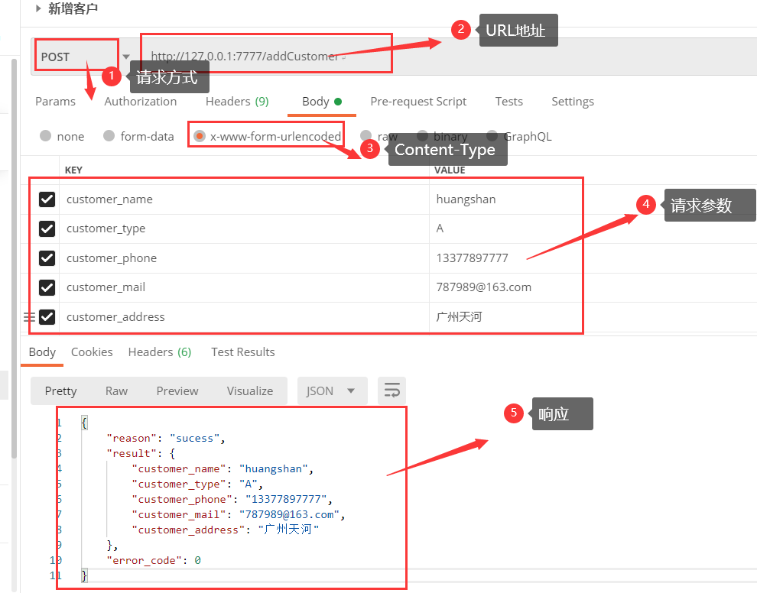

## 请求参数说明（入参）

|  |  |  |  |  |
| --- | --- | --- | --- | --- |
| **参数名** | **类型** | **是否必填** | **参数说明** | **举例** |
| customer_name | string | Y | 客户名称;6-12个字符 | huangshan |
| customer_type | string | Y | 客户分类;值有A,B,C | A |
| customer_phone | int | Y | 手机号码; 长度为11位;以（133/187/188/189）开头 | 13311122211 |
| customer_mail | string | Y | 电子邮箱;只能为qq和163邮箱 | 123333@qq.com |
| customer_address | string | N | 详细地址 | 广州市天河区 |

## 响应参数说明（出参）

|  |  |  |  |
| --- | --- | --- | --- |
| **参数名** | **类型** | **参数说明** | **举例** |
| error_code | int | 响应的状态码 | 0 |
| reason | string | 响应原因 | 缺少客户名称参数 |
| result | list | 响应的数据;只有error_code=0时，result列表才有数据,否则为[] | []或{"customer_name": "hshsus"….. } |

## Result数据的参数说明

|  |  |  |  |  |
| --- | --- | --- | --- | --- |
| **参数名** | **类型** | **是否必填** | **参数说明** | **举例** |
| customer_name | string | Y | 客户名称;6-12个字符 | huangshan |
| customer_type | string | Y | 客户分类;值有A,B,C | A |
| customer_phone | int | Y | 手机号码; 长度为11位;以（133/187/188/189）开头 | 13311122211 |
| customer_mail | string | Y | 电子邮箱;只能为qq和163邮箱 | 123333@qq.com |
| customer_address | string | N | 详细地址 | 广州市天河区 |

# 接口名称—修改客户（updateCustomer）

## 接口描述

接口地址：[http://127.0.0.1:7777/updateCustomer](http://127.0.0.1:7777/addCustomer)

规则：修改用户接口是依据传入的customer_name判断是否在数据库的客户表中是否存在：

1. 如果存在，则可以对customer_name对应的customer_type，customer_phone,customer_mail和customer_address；这些字段的修改规则与新增一致，符合修改则提示修改成功且在数据库表中更新该数据；
2. 如果不存在，则直接返回数据库表中不存在该客户名称。

返回格式：json

请求方式： POST

## 请求示例1（修改成功）

接口备注：Content-Type的值为application/x-www-form-urlencoded

1）修改前数据表的数据查询：

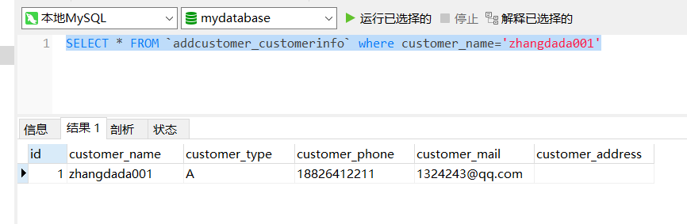

2）发起修改客户接口：

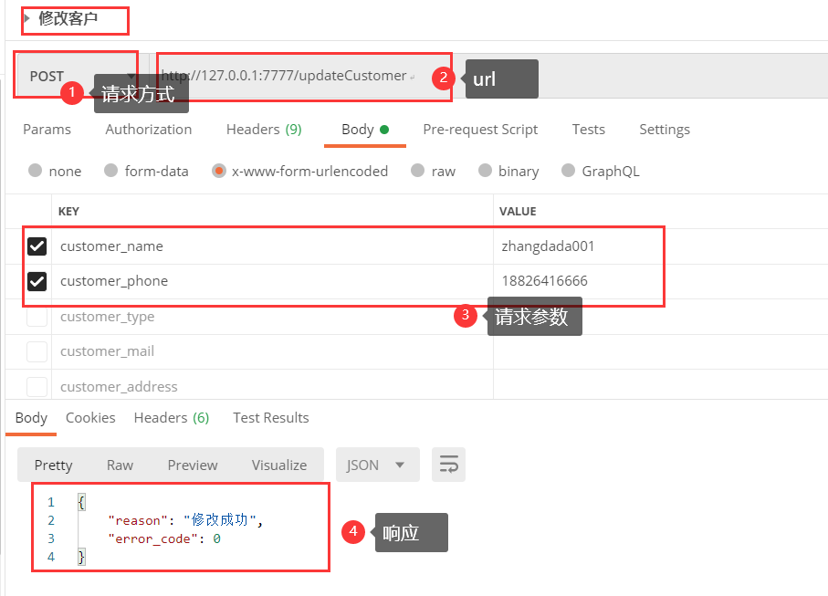

3）修改后数据表中数据的查询：

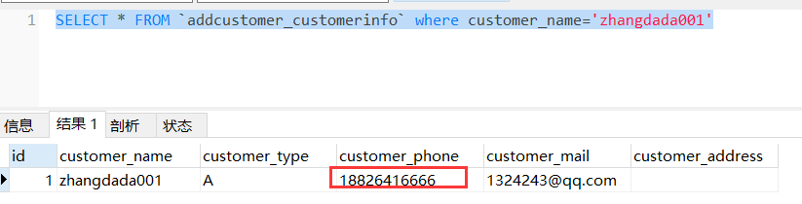

## 请求示例2（客户名称在数据库表中不存在）

1）数据库表中查看所有的客户信息

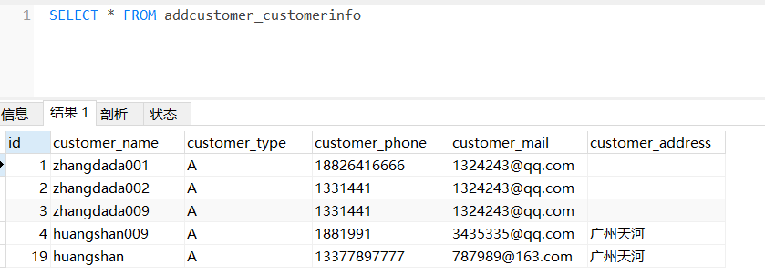

2）发起修改客户接口，客户名称在数据库中不存在

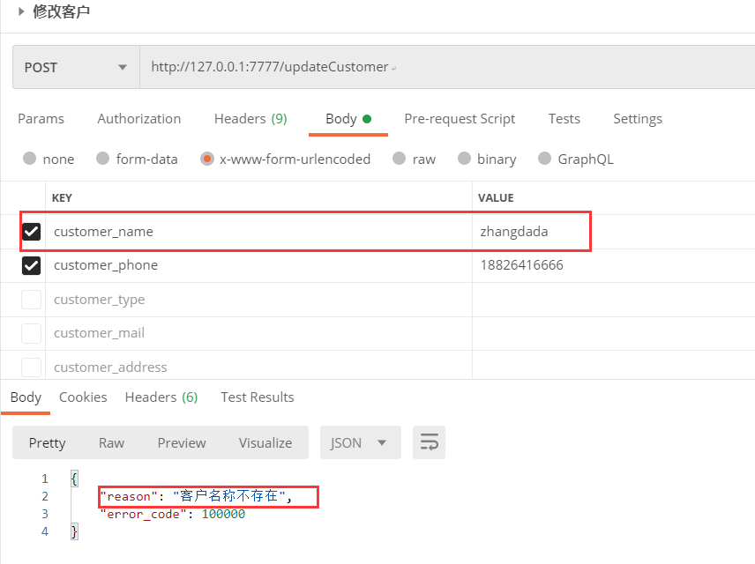

## 请求示例3（客户名称参数缺失）：

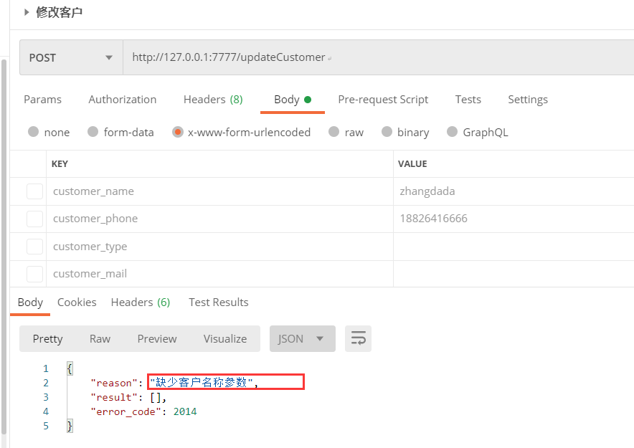

## 请求参数说明（入参）

|  |  |  |  |  |
| --- | --- | --- | --- | --- |
| **参数名** | **类型** | **是否必填** | **参数说明** | **举例** |
| customer_name | string | Y | 客户名称;6-12个字符，必须传入 | huangshan |
| customer_type | string | Y | 客户分类;值有A,B,C；如果有传，则为必填； | A |
| customer_phone | int | Y | 手机号码; 长度为11位;以（133/187/188/189）开头，如果有传，则为必填； | 13311122211 |
| customer_mail | string | Y | 电子邮箱;只能为qq和163邮箱，如果有传，则为必填； | 123333@qq.com |
| customer_address | string | N | 详细地址 | 广州市天河区 |

## 响应参数说明（出参）

|  |  |  |  |
| --- | --- | --- | --- |
| **参数名** | **类型** | **参数说明** | **举例** |
| error_code | int | 响应的状态码 | 0 |
| reason | string | 响应原因 | 缺少客户名称参数 |
| result | list | 响应的数据 | [] |

# 接口名称—查询客户（queryCustomer）

## 接口描述

接口地址：<http://127.0.0.1:7777/queryCustomer>

返回格式：json

请求方式： POST

接口备注：Content-Type的值为application/x-www-form-urlencoded

接口规则：

1. 如果不传任何的参数，默认查询出全部
2. 如果is_exact=0或者不传入is_exact（默认）时，则做精确查询；is_exact=1则做模糊查询；is_exact传入其他值，则提示传入的is_exact的值有误
3. 如果传入customer_name，如果值在数据库中存在，则查询出指定的数据，否则提示客户名称不存在

## 请求示例1（查询条件为空，默认查询出全部数据）

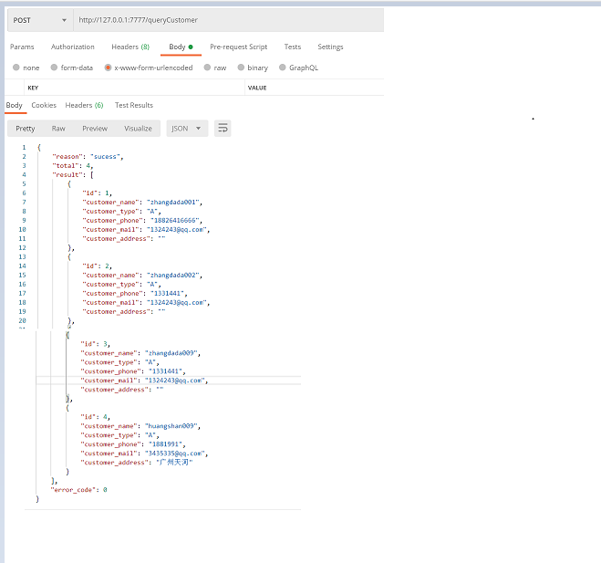

## 请求示例2（传入customer_name和is_exact=0—>精确查询）

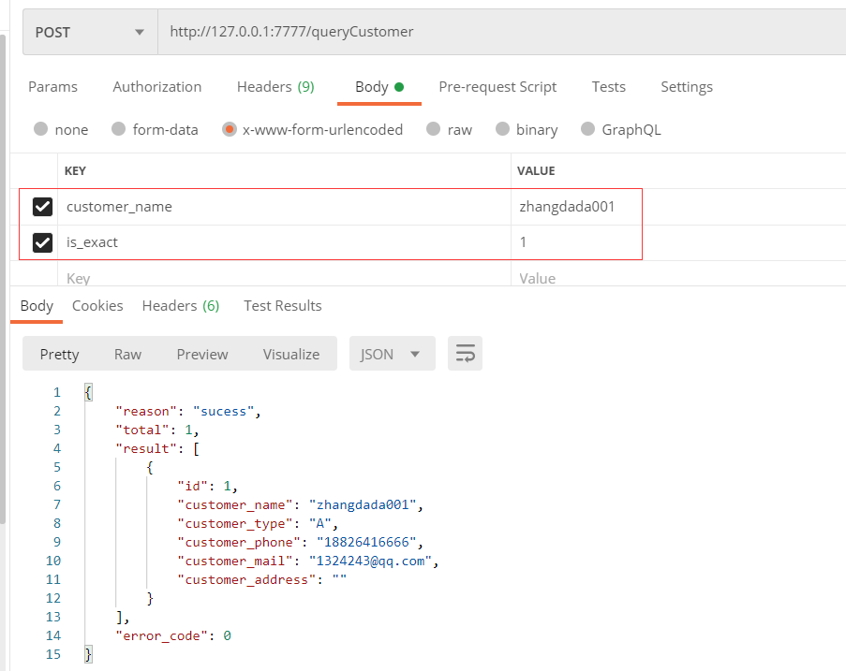

## 请求示例3（传入customer_name和is_exact=1🡪模糊查询）

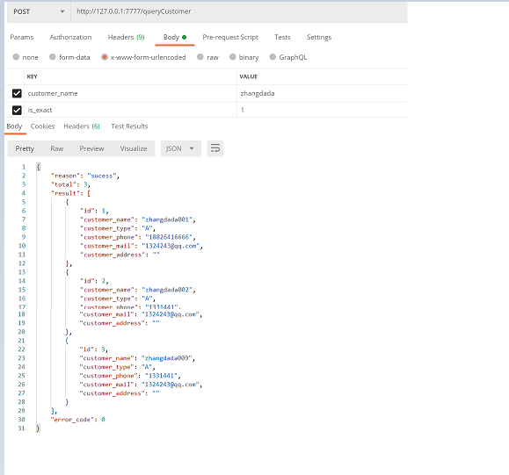

## 请求参数说明（入参）

|  |  |  |  |  |
| --- | --- | --- | --- | --- |
| **参数名** | **类型** | **是否必填** | **参数说明** | **举例** |
| customer_name | string | Y | 客户名称;6-12个字符，如果有传入则为必填 | huangshan |
| is_exact | int | N | 0为精确查询，1模糊查询，默认为精确查询 | 0，1 |

## 响应参数说明（出参）

|  |  |  |  |
| --- | --- | --- | --- |
| **参数名** | **类型** | **参数说明** | **举例** |
| error_code | int | 响应的状态码 | 0 |
| reason | string | 响应原因 | 缺少客户名称参数 |
| total | int | 响应的数据条数 | 2 |
| result | list | 响应的数据;只有error_code=0时，result列表才有数据,否则为[] | []或{"customer_name": "hshsus"….. } |

## Result数据的参数说明

|  |  |  |  |  |
| --- | --- | --- | --- | --- |
| **参数名** | **类型** | **是否必填** | **参数说明** | **举例** |
| customer_name | string | Y | 客户名称;6-12个字符 | huangshan |
| customer_type | string | Y | 客户分类;值有A,B,C | A |
| customer_phone | int | Y | 手机号码; 长度为11位;以（133/187/188/189）开头 | 13311122211 |
| customer_mail | string | Y | 电子邮箱;只能为qq和163邮箱 | 123333@qq.com |
| customer_address | string | N | 详细地址 | 广州市天河区 |

# 接口名称—删除客户（deleteCustomer）

## 接口描述

接口地址：<http://127.0.0.1:7777/deleteCustomer>

规则：修改用户接口是依据传入的customer_name判断是否在数据库的客户表中是否存在：

（1）如果存在，则可以对customer_name则直接删除该数据；

（2）如果不存在，则直接返回数据库表中不存在该客户名称。

返回格式：json

请求方式： POST

## 请求示例1（删除成功）

1）删除前数据库表的查询：

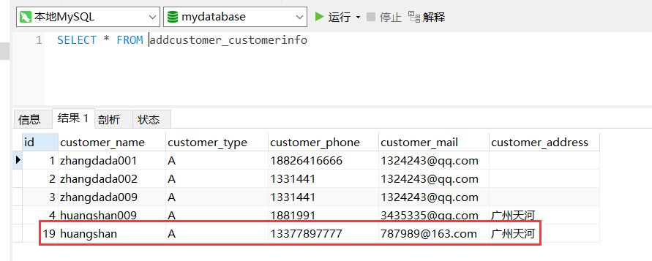

2）发起删除接口：

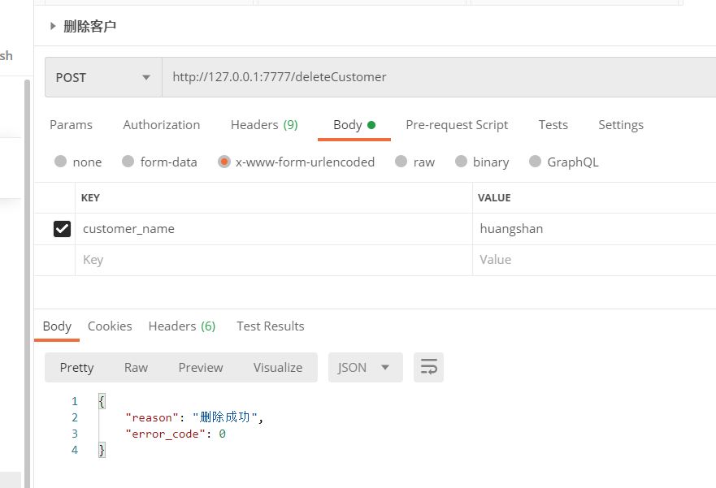

3）删除之后，数据库表的查询

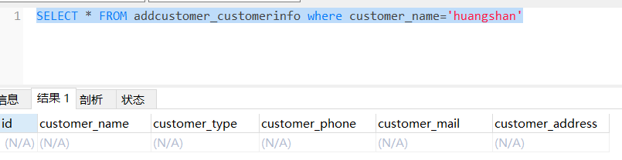

## 请求示例2（数据库表中不存在该数据）

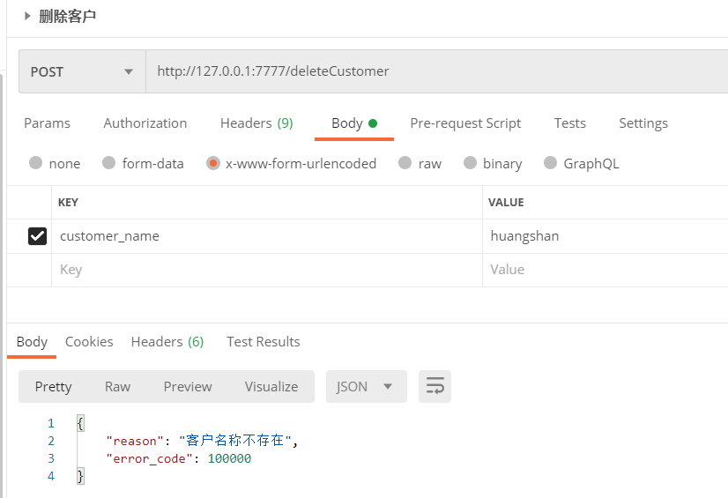

## 请求参数说明（入参）

|  |  |  |  |  |
| --- | --- | --- | --- | --- |
| **参数名** | **类型** | **是否必填** | **参数说明** | **举例** |
| customer_name | string | Y | 客户名称;6-12个字符，如果有传入则为必填 | huangshan |

## 响应参数说明（出参）

|  |  |  |  |
| --- | --- | --- | --- |
| **参数名** | **类型** | **参数说明** | **举例** |
| error_code | int | 响应的状态码 | 100000 |
| reason | string | 响应原因 | 缺少客户名称参数 |

# 响应状态码说明

|  |  |
| --- | --- |
| **响应状态码** | **说明** |
| 0 | 新增成功 |
| 2001 | 客户名称的长度必须为6-12个字符 |
| 2002 | 请填写客户分类 |
| 2003 | 请填写客户分类 |
| 2004 | 客户分类不存在 |
| 2006 | 联系人的长度必须为6-12个字符 |
| 2007 | 请填写手机号码 |
| 2008 | 手机号码的长度必须为11位 |
| 2009 | 手机号码只能为数字 |
| 2010 | 手机号码只能以133/187/188/189开头 |
| 2011 | 请填写电子邮箱 |
| 2012 | 电子邮箱只能为QQ或者163邮箱 |
| 2013 | 客户名称、客户分类、联系人、手机号码和电子邮箱不能为空 |
| 2014 | 缺少客户名称参数 |
| 2015 | 缺少客户分类参数 |
| 2017 | 缺少手机号码参数 |
| 2018 | 缺少电子邮箱参数 |
| 00 | 查询成功 |
| 000000 | 修改成功 |
| 100000 | 客户名称不存在 |
| 0000 | 删除成功 |
| 100001 | 数据库中不存在该数据 |
| 100002 | 传入is_exact的值有误 |